**OpenLChat**

Комплекс программ для мгновенного обмена сообщений через интернет в режиме чат.

Примененные технологии

Сервер представляет собой консольную программу, которая постоянно ожидает подключение по протоколу TCP через socket.accept.

Когда на сервер подключается клиент, сервер ожидает 500 байтного пакета от клиента,

когда пакет приходит, сервер декодирует пакет, в пакете находится словарь в формате json, сервер читает запрос, и если запросом является send, get, или test, то сервер делает определенные действия, в противном случае отправляет сообщение об ошибке, формата {'code':'incorrect command'}.

В случае если запросом являлось send, сервер проверяет базу данных на размер, если в базе содержалось больше 64 сообщений, сервер удаляет из базы первые 48 сообщений, и только после этого извлекает из запроса дополнительные данные, проверяет их, и загружает в sqllite3 базу данных. И в случае успеха отправляет 500 байтный ответ с кодом success.

В случае если запросом являлся get, сервер считывает всю свою базу в список словарей вида [{'name':'test', 'message':'hello world!'}], и отправляет 32000 байтный ответ клиенту.

В случае если запросом являлся test, сервер отправляет ответ с кодом 'we are stable' и свою версию.

Клиент представляет собой программу с пользовательским интерфейсом, которая пытается подключиться к серверу по протоколу TCP, через socket.connect.

В начале клиент проверяет введенный пользователем ip адрес и порт, отправляя на сервер test запрос.

В случае отсутвия ответа или любой другой проблемы, клиент пишет о неудаче и требует повторного введения ip адреса и порта.

В случае успеха клиент открывает главное меню с кнопками send, reload, reconnect и exit, также с одним listwidgetом и двумя полями ввода(name и message).

Клиент через Qthread поднимает второй поток для регулярного обновления отображенных в listwidget сообщений.

Если пользователь нажмет Reconneсt, ему будет предложено подключиться к другому серверу.

Если пользователь нажмет reload, клиент принудительно отправит на сервер запрос get, для получения сообщений из базы, и отобразит их на listwidget.

Если пользователь нажмет send, и в полях name и message, будет больше 1 и меньше 16 и 256 символов соответственно, клиент отправит на сервер сообщение send с данными.

В случае разрыва соединения с сервером клиент отобразит окно с сообщением о разрыве соединения, и опять предложит ввести ip адрес и порт сервера.

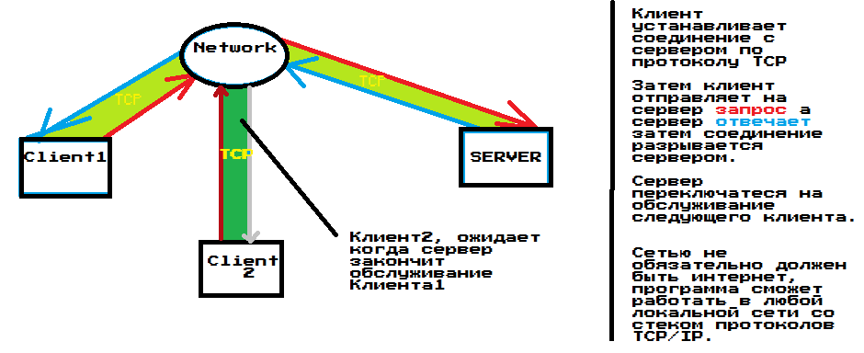

Установка

В случае клиента достаточно распаковать архив, и по желанию можно заменить картинку, отображаемую в главном меню, и клиент будет готов к работе.

В случае сервера, нужно чтобы в вашей сети у вас был статический айпи адрес, затем требуется открыть нужный вам TCP порт, затем распаковать архив, и сервер будет готов к работе.

Использование

В случае сервера достаточно открыть exe файл, и указать порт, дальше сервер все сделает автоматически.

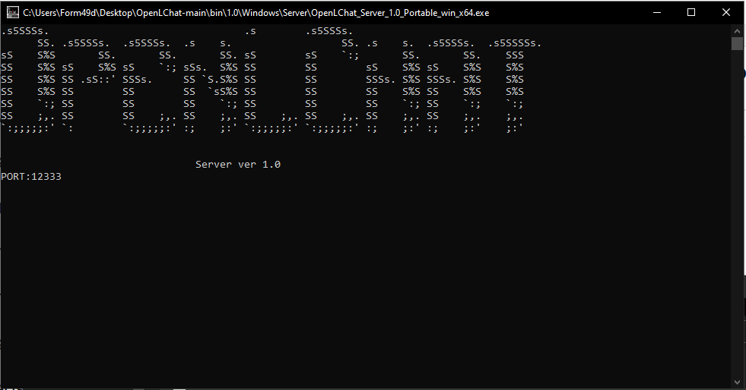

В случае клиента, в открывшемся меню нужно указать ip адрес и порт нужного сервера и нажать connect.

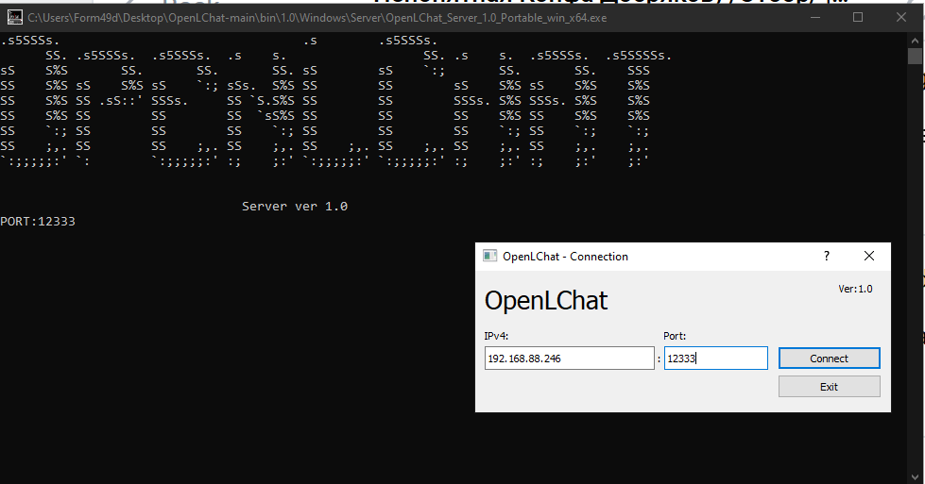

В случае успеха отобразится главное меню клиента

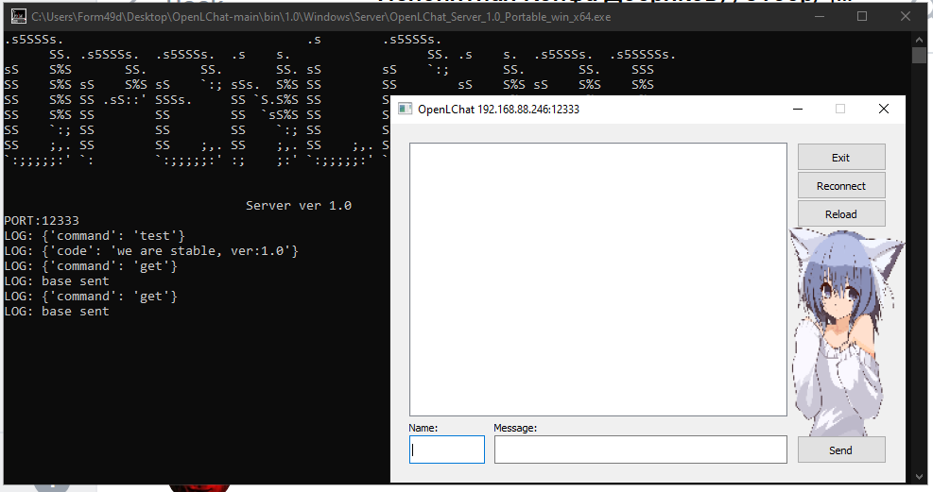

для отправки сообщения нужно ввести имя и само сообщение и нажать send.

сообщения будут обновляться автоматически каждые 7000мс.